Nº EMPENHO: 3397
NOTA DE DESPESA: 30073
NOME: ÉRICA MOURA DA SILVA RAVAGNANI
MÊS REFERÊNCIA: JUNHO/2025

COMPROVANTE DE PAGAMENTO  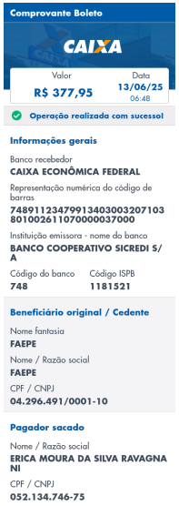 | COMPROVANTE DE DEVOLUÇÃO  